**МИНИСТЕРСТВО НАУКИ И ВЫСШЕГО ОБРАЗОВАНИЯ РФ**

**ФЕДЕРАЛЬНОЕ ГОСУДАРСТВЕННОЕ БЮДЖЕТНОЕ ОБРАЗОВАТЕЛЬНОЕ УЧРЕЖДЕНИЕ ВЫСШЕГО ОБРАЗОВАНИЯ «ЛИПЕЦКИЙ ГОСУДАРСТВЕННЫЙ ТЕХНИЧЕСКИЙ УНИВЕРСИТЕТ»**

Институт компьютерных наук

Кафедра автоматизированных систем управления

Лабораторная работа

по микропроцессорным системам №1

“Общая структура и CPU микроконтроллера”

Студент АС-21-1 ____________________ Станиславчук С. М.

(подпись, дата)

Руководитель

Ст. преподаватель ____________________ Болдырихин О. В.

(подпись, дата)

Липецк 2024

Содержание

1. Задание, конкретизированное вариантом

2. Программа

2.1 Блок схема алгоритма программы

2.2 Ручной расчет по алгоритму

2.3 Текст программы

2.4 Листинг программы

3. Исследование процесса выполнения команд

3.1 Таблица с результатом исследования

3.2 Скриншот со значением результата в порту вывода

4. Анализ результатов исследования

4.1 Внешние сравнения

4.2 Внутренние сравнения

5. Выводы

1. Задание, конкретизированное вариантом

Вариант 7.

Задача: Преобразование числа в код с контролем по нечётности

I/O порт: C, A

Адрес верхушки стека: 022F

2. Программа

2.1 Блок схема алгоритма программы

Блок схема (flowchart) представлена на рисунке 1.

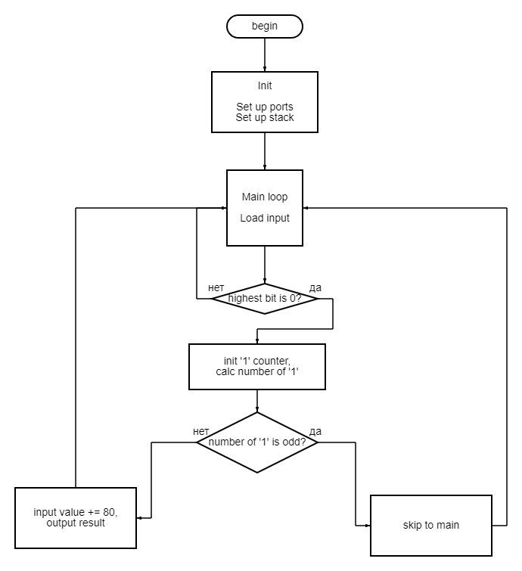

Рисунок 1. Блок-схема алгоритма программы

2.2 Ручной расчет по алгоритму

1) Предположим, у нас есть входное значение x, которое равно:

x = 0x2F

2) Проверка на четность наименьшего байта x:

Наименьший бит x равен 1 (в двоичной системе 0x101111). Это означает, что число нечетное.

3) Вывод результата:

Поскольку число нечетное, программа посчитает число единиц и на основе четности или нечетности примет решение о дальнейших инструкциях. В данном случае результат остается без изменений, но иначе, например, при x = 0x2E, мы бы выполнили преобразование и получили 128d. Результат будет выведен на порт A.

2.3 Текст программы

.include "m8535def.inc"

.cseg

.org 0

init: ldi r16, 0xFF

out DDRA, r16 ;port A to output

ldi r16, 0

out DDRC, r16 ;port C for input

;stack initialization

ldi r16, low(0x022F)

out spl, r16

ldi r16, high(0x022F)

out sph, r16

main: in r16, PINC ;entering the source number

sbrc r16, 7 ;the highest bit of the source number must be 1

rjmp main

ldi r18, 0 ;initialization of the "1" counter

rcall cnv

out PORTA, r16 ;output of a number in a code with parity control

rjmp main

cnv: mov r17, r16

ccl: sbrc r17, 0

inc r18

lsr r17

brne ccl

sbrs r18, 0

ori r16, 0x80

ret

2.4 Листинг программы

#endif /* _M8535DEF_INC_ */

.cseg

.org 0

000000 ef0f init: ldi r16, 0xFF

000001 bb0a out DDRA, r16 ;port A to output

000002 e000 ldi r16, 0

000003 bb04 out DDRC, r16 ;port C for input

;stack initialization

000004 e20f ldi r16, low(0x022F)

000005 bf0d out spl, r16

000006 e002 ldi r16, high(0x022F)

000007 bf0e out sph, r16

000008 b303 main: in r16, PINC ;entering the source number

000009 fd07 sbrc r16, 7 ;the highest bit of the source number must be 1

00000a cffd rjmp main

00000b e020 ldi r18, 0 ;initialization of the "1" counter

00000c d002 rcall cnv

00000d bb0b out PORTA, r16 ;output of a number in a code with parity control

00000e cff9 rjmp main

00000f 2f10 cnv: mov r17, r16

000010 fd10 ccl: sbrc r17, 0

000011 9523 inc r18

000012 9516 lsr r17

000013 f7e1 brne ccl

000014 ff20 sbrs r18, 0

000015 6800 ori r16, 0x80

000016 9508 ret

3. Исследование процесса выполнения команд

3.1 Таблица с результатом исследования

|  |  |  |  |  |  |  |  |
| --- | --- | --- | --- | --- | --- | --- | --- |
| № | Адрес команды (PC) | Машинный код | Ассемблерный код | Эффект | Характеристики команды | | |
| Флаги | Размер | Такты |
| 1 | 0x000000 | ef0f | ldi r16, 0xFF | PC = 0x000001 R16 = 0xFF | - | 2 | 1 |
| 2 | 0x000001 | bb0a | out DDRA, r16 | PORTA = 0xFF | - | 2 | 1 |
| 3 | 0x000002 | e000 | ldi r16, 0x00 | R16 = 0x00 | - | 2 | 1 |
| 4 | 0x000003 | bb04 | out DDRC, r16 |  | - | 2 | 1 |
| 5 | 0x000004 | e20f | ldi r16, low(0x022F) | R16=0x2F | - | 2 | 1 |
| 6 | 0x000005 | bf0d | out spl, r16 | SP = 0x002F | - | 2 | 1 |
| 7 | 0x000006 | e002 | ldi r16, high(0x022F) | R16 = 0x02 | - | 2 | 1 |
| 8 | 0x000007 | bf0e | out sph, r16 | SP = 0x022F | - | 2 | 1 |
| 9 | 0x000008 | b303 | in r16, PINC |  | - | 2 | 1 |
| 10 | 0x000009 | fd07 | sbrc r16, 7 | R16 = 0x2F | - | 2 | 2 |
| 11 | 0x00000B | e020 | ldi r18, 0 |  | - | 2 | 1 |
| 12 | 0x00000C | d002 | rcall cnv | SP = 0x22D | - | 2 | 3 |
| 13 | 0x00000F | 2f10 | mov r17, r16 | R17 = 0x2F | - | 2 | 1 |
| 14 | 0x000010 | fd10 | sbrc r17, 0 |  | - | 2 | 1 |
| 15 | 0x000011 | 9523 | inc r18 | R18 = 0x01 | Z, N, V | 2 | 1 |
| 16 | 0x000012 | 9516 | lsr r17 | R17 = 0x17 | C,S,V | 2 | 1 |
| 17 | 0x000013 | f7e1 | brne ccl |  | - | 2 | 2 |
| 18 | 0x000010 | fd10 | sbrc r17, 0 |  |  | 2 | 1 |
| 19 | 0x000011 | 9523 | inc r18 | R18 = 0x02 | - | 2 | 1 |
| 20 | 0x000012 | 9516 | lsr r17 | R17 = 0x0B | C,S,V | 2 | 1 |
| 21 | 0x000010 | fd10 | sbrc r17, 0 |  | - | 2 | 1 |
| 22 | 0x000011 | 9523 | inc r18 | R18 = 0x03 | - | 2 | 1 |
| 23 | 0x000012 | 9516 | lsr r17 | R17 = 0x05 | C,S,V | 2 | 1 |
| 24 | 0x000010 | fd10 | sbrc r17, 0 |  | - | 2 | 1 |
| 25 | 0x000011 | 9523 | inc r18 | R18 = 0x04 | C | 2 | 1 |
| 26 | 0x000012 | 9516 | lsr r17 | R17 = 0x02 | C,S,V | 2 | 1 |
| 27 | 0x000010 | fd10 | sbrc r17, 0 |  | - | 2 | 1 |
| 28 | 0x000012 | 9516 | lsr r17 | R17 = 0x01 | C,S,V | 2 | 1 |
| 29 | 0x000010 | fd10 | sbrc r17, 0 |  |  | 2 | 1 |
| 30 | 0x000011 | 9523 | inc r18 | R18 = 0x05 | C | 2 | 1 |
| 31 | 0x000012 | 9516 | lsr r17 | R17 = 0x00 | Z, C, S, V | 2 | 2 |
| 32 | 0x000014 | ff20 | sbrs r18, 0 |  | - | 2 | 1 |
| 33 | 0x000016 | 9508 | ret | SP = 0x022F | - | 2 | 4 |
| 34 | 0x00000D | bb0b | out PORTA, r16 | PORTA = 0x2F | - | 2 | 1 |
| 35 | 0x00000E | cff9 | rjmp main |  | - | 2 | 2 |
| ENDLESS MAIN LOOP | | | | | | | |

3.2 Скриншот со значением результата в порту вывода

Значение результата программы в порте A представлен на рисунке 2

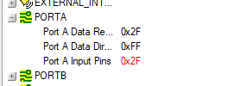

Рисунок 2. Значение результата программы (порт A)

4. Анализ результатов исследования (CISC x86 / RISC AVR)

4.1 Внешние сравнения

1. Система команд

X86 имеет полную систему команд, команды разной длины. Множества простых и сложных команд. Без конвейеров команды выполнялись бы за множество тактов, а не за один. Имеет большое число различных по формату и длине команд; большое число различных режимов адресации; обладает сложной кодировкой инструкции.

В AVR система команд имеет упрощенный вид. Все команды одинакового формата с простой кодировкой. Обращение к памяти происходит посредством команд загрузки и записи, остальные команды типа регистр-регистр.

2. Размер и формат команд

Все инструкции микропроцессоров CISC-архитектуры больше, чем размер одного слова. Процессору с такой архитектурой приходится иметь дело с более сложными инструкциями неодинаковой длины. Выполнение одиночной CISC-инструкции может происходить быстрее, однако обрабатывать несколько таких инструкций параллельно сложнее.

В AVR иначе: команды помещаются в одном слове. Команда, поступающая в CPU, уже разделена по полям и не требует дополнительной дешифрации.

3. Время выполнения команд

В x86 есть команды (в основном простые), которые выполняются за один такт, благодаря конвейеризации. Но все же далеко не все

Большинство команд в AVR выполняются за один такт, но не все. Так, например, выход из подпрограммы (ret) для выполнения требует 4 такта; вызов подпрограммы (rcall) требует для выполнения 3 такта.

4. Порядок изменения счетчика команд

В x86 счетчик команд считает байты, т.к. команды разной длины. И изначально процессор не знает длину команды, только после прочтения первого байта кода операции.

В AVR читаются слова (2 байта), за исключением пары 4х байтных команд, которые будут считаться 2 раза.

5. Порядок изменения указателя стека

В x86 сначала декрементируется, и по новому адресу помещается в стек очередной элемент, а при извлечении из стека происходит извлечение, а затем инкремент. Указатель стека указывает на последнюю свободную ячейку стека. Минимальный элемент, помещаемый в стек за один раз равен 2-м байтам.

В AVR по значению указателю стека помещается элемент, а затем происходит декремент. При извлечении сначала происходит инкремент, а потом извлечение. Указатель стека указывает на первую свободную ячейка стека. Минимальный элемент, помещаемый в стек за один раз равен байту.

6. Порядок хранения слов в памяти

x86 - Little endian order – младший байт данных будет расположен в начале адреса памяти, а старший байт - в его конце.

AVR - Big endian order - старший байт данных будет расположен в начале адреса памяти, а младший - в его конце

7. Регистр флагов

Регистры флагов для процессоров CISC и RISC архитектуры приведены в таблице 1.

|  |  |  |  |
| --- | --- | --- | --- |
| Флаг | RISC | CISC | Описание |
| Zero (Z) | Да | Да | Устанавливается, если результат операции равен нулю. |
| Carry (C) | Да | Да | Устанавливается при переносе или заеме при арифметических операциях. |
| Overflow (V) | Да | Да | Устанавливается при переполнении числового диапазона. |
| Negative (N) | Да | Да | Устанавливается в единицу, если результат операции является отрицательным числом в двоичном представлении. |
| Sign (S) | Да | Да | Устанавливается в зависимости от знака результата операции. |
| Parity (P) | Нет | Да | Устанавливается в зависимости от четности бит в результате. |
| Interrupt (I) | Да | Да | Разрешение/запрещение прерываний. |
| Direction (D) | Нет | Да | Управление направлением обработки строк в строковых операциях. |
| Auxiliary (A) | Нет | Да | Помогает в операциях с дополнительным разрядом. |
| Trap (T) | Да | Нет | Генерирует ловушку при отладке. |

4.2 Внутренние сравнения

1. Доступность и использование регистров общего назначения и ввода-вывода. RISC:

Регистры общего назначения:

RISC-процессоры обычно имеют относительно большое количество регистров общего назначения. Эти регистры используются для хранения временных данных, адресов, результатов вычислений и других промежуточных значений (R0-R31)

Регистры общего назначения в RISC-архитектуре обычно имеют прямой доступ из большинства инструкций, что упрощает программирование и повышает производительность за счет сокращения обращений к памяти.

Регистры ввода-вывода:

В RISC-архитектуре регистры ввода-вывода могут быть частью общего пространства регистров общего назначения или быть выделенными специально для ввода-вывода.

Обычно для ввода-вывода в RISC-архитектуре используются специальные инструкции, которые могут обращаться к определенным регистрам ввода-вывода для выполнения операций ввода-вывода.

2. Размер и время выполнения команд.

Инструкции RISC обычно имеют фиксированный размер, что упрощает декодирование и выполнение, однако время выполнения команд различное.

Так, например, инструкция ldi выполняется за 1 такт, а размер равен двум байтам. Команда ret имеет точно такой же размер, но выполняется уже за 4 такта; rcall имеет размер равный 2-м байтам, а вот время выполнения команды равно 3-м тактам.

5. Выводы

В ходе выполненной работы написал ассемблерную программу для микропроцессора ATMEGA8535 (RISC), нашел основные отличия RISC и CISC архитектур.